Vielen Dank, dass du dir unsere Anschreiben-Vorlage heruntergeladen hast! Es handelt sich hierbei um einen Mustertext, den du, um ihn zu verwenden, individualisieren und inhaltlich anpassen solltest.

Lösche dazu diese Seite aus diesem Dokument und ergänze das Anschreiben mit deinen persönlichen Informationen. Die Seite kannst du ganz einfach löschen, indem du alle Inhalte auf dieser Seite markierst und die Entfernen-Taste („Entf“) drückst.

Wenn du dir beim Erstellen deines Anschreibens unsicher bist und inhaltliche Unterstützung brauchst, empfehlen wir dir den kostenlosen Bewerbungsgenerator von bewerbung2go. Dieser bietet dir einige Hilfestellungen und Designoptionen, mit denen du deine individuelle Bewerbung erstellen kannst.

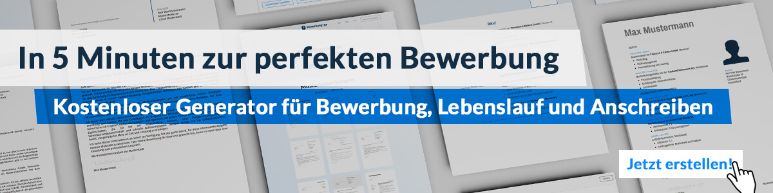
Hier entlang zum kostenlosen Bewerbungsgenerator von bewerbung2go
Arbeitgeber GmbH
Name Nachname
Straße 123
12345 Musterstadt
Musterstadt, 31.07.2026

Bewerbung als Sachbearbeiterin

Sehr geehrte Damen und Herren,

im Umgang mit komplexen Daten und administrativen Aufgaben sehe ich nicht nur eine Herausforderung, sondern eine Gelegenheit, meine organisatorischen Talente und meine Detailorientierung zu nutzen. Als erfahrene Sachbearbeiterin bringe ich eine Mischung aus Fachkenntnissen und proaktivem Handeln mit, um Arbeitsprozesse zu optimieren und zur reibungslosen Organisation von Abteilungen beizutragen.

Während meiner Tätigkeit bei QualiDaten GmbH war ich für die Verwaltung von über 5.000 Kundendatensätzen zuständig und entwickelte in Zusammenarbeit mit dem IT-Team eine Datenbanklösung, die den Zugriff und die Aktualisierung der Daten um 30% beschleunigte. Diese Initiative führte nicht nur zu effizienteren internen Prozessen, sondern auch zu einer gesteigerten Kundenzufriedenheit, da Anfragen schneller bearbeitet werden konnten.

Nach meiner Ausbildung zur Bürokauffrau am Berufskolleg Musterstadt, bei welcher ich besonderen Wert auf Datenverwaltung und -sicherheit legte, habe ich stets danach gestrebt, mich weiterzubilden. Besonders stolz bin ich auf meine Zusatzqualifikation im Bereich Datenschutz, die mir ermöglicht, stets die rechtlichen Aspekte bei der Datenverwaltung zu berücksichtigen.

Mit meiner Erfahrung und meinem Engagement möchte ich die Teams von BestFuture AG unterstützen und zur kontinuierlichen Verbesserung beitragen. Ich bin überzeugt, dass meine Fähigkeiten und mein Wissen genau dem entsprechen, was Sie suchen, und vertiefe diese gerne in einem persönlichen Gespräch.

Mit freundlichen Grüßen
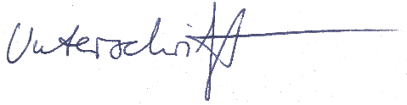

Gabriele Groß

